Задание 1



Задание 2



Задание 3

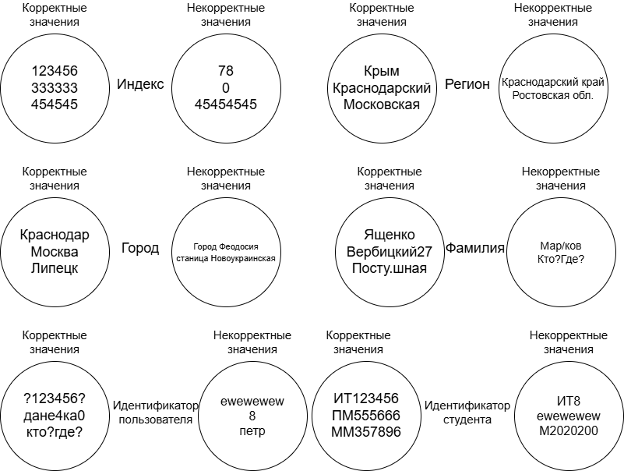

Задание 4



Задание 5

Индекс

От 100000 до 999999. При этом первые три цифры индекса соответствуют

субъекту федерации, а следующие три — номеру почтового отделения в нём.

Минимальный – 101\*\*\*(Республика Крым), максимальный – 694\*\*\* (Камчатская область).

Беларусь - минимальный Витебск 210\*\*\*, максимальный Житковичи 247\*\*\*.

Фамилия

Вербицкий, Иванов

Постушная-Павловская, Гантерфербейльзел

Идентификатор пользователя

99ДАНИЛА, 12ВАНЯ!!

Идентификатор курса

PED000001

LAN777777